Logo ou nom | Cisailles guillotines
 | Principales règles de sécurité et de comportement dans notre entreprise
 | 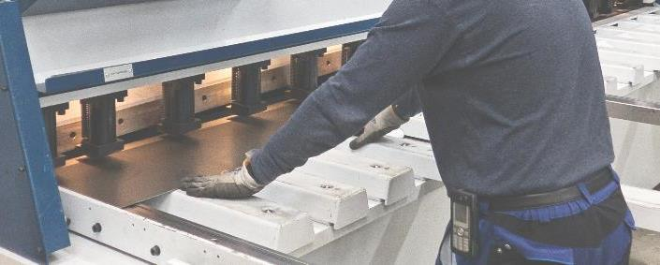
Principaux dangers  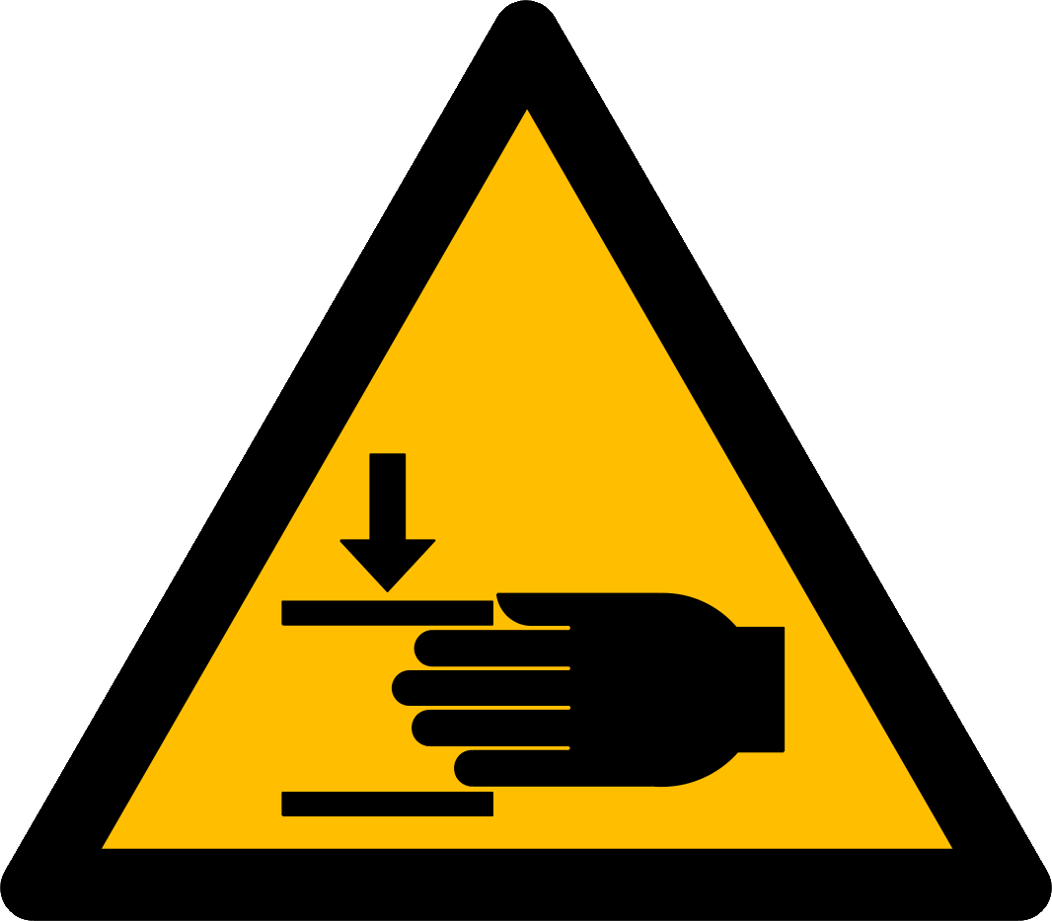 | - Sectionnement des doigts par la lame  - Écrasement des doigts sous le dispositif de bridage ou entre la tôle et la table de travail  - Écrasement des doigts entre des parties fixes et mobiles (par ex. butées motorisées, évacuateurs de tôles à l'arrière)  - Coupures aux mains liées à la manipulation de tôles à arêtes vives  - Blessures dues à la chute de la tôle  - Bruit
Règles de sécurité  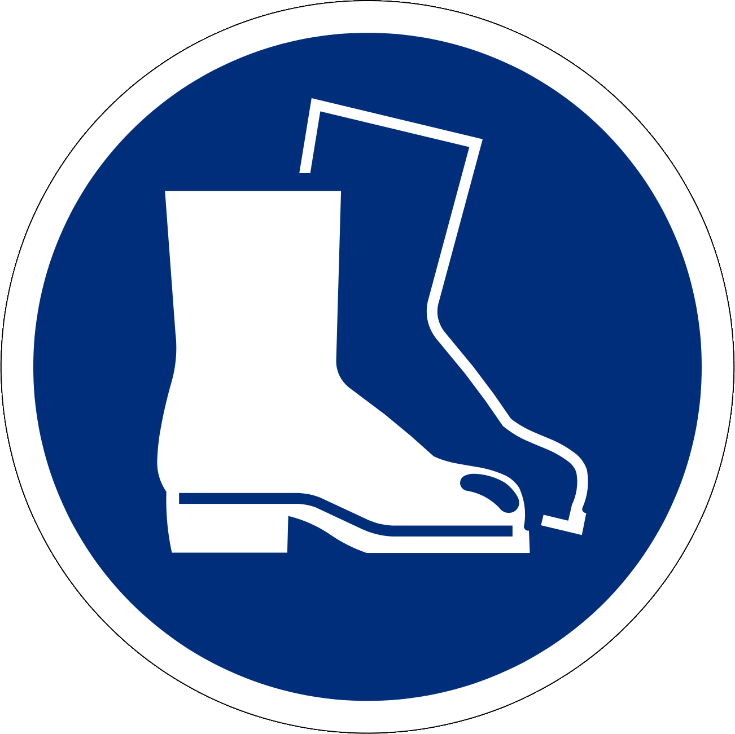  Selon la situation | - Utiliser des cisailles guillotines sûres et respecter les consignes de la notice d’instructions  - Utilisation uniquement par des personnes instruites. L'utilisation est interdite aux jeunes travailleurs de moins de 18 ans (exception : formation professionnelle initiale)  - Porter des gants de protection contre les coupures (au moins le niveau 3 de protection)  - Porter des chaussures de sécurité  - Porter des protecteurs d’ouïe si nécessaire, par ex. lors de la coupe de tôles épaisses  - Régler le dispositif de protection frontal le plus bas possible  - Ne pas mettre les doigts sous le dispositif de protection frontal ; les bandes de tôle étroites doivent être maintenues avec des outils  - Ne pas mettre les doigts entre la tôle et la table de travail  - Utiliser un support pour la découpe des tôles longues  - Ne pas se tenir à l'arrière de la cisaille guillotine
Informations | - Voir la notice d’instructions  - Liste de contrôle « Cisailles guillotines », www.suva.ch/67107.f
Date d’établissement | Version 1.0 / 26 août 2019

